陳志輝老師991刑法（一）教學方式：

本課程的教學方式，可以大致用以下的課程概念圖統合連貫說明：

- 在這門課程設計中，希望能讓同學解構、看見自己學習的樣子，藉此引導學生成為刑法學習上的專家式學習者。為達到這個目標，必須脫離傳統教授授課的單向學習方式，教師作為學生的學習教練，必須在授課方式、評量方式上進行調整，以達成課程設定的目的。

- 授課仍以教師講解為主，隨機抽問同學為輔。課程鼓勵同學勇於發言，訓練自我表達能力。課堂中段時間，適時安排小組討論，並抽選小組代表發言，一方面訓練同學表達能力，另一方面也使上課方式產生變化，使得同學比較能集中注意力。

【課堂分組討論】
每組3-4名同學進行分組討論，針對老師指定之議題或例題進行討論，並且書寫在一張半開的白報紙上，寫完後，張貼於教室四周空處，讓同學觀摩。並抽選數組進行分享。
討論時間約：10-15分鐘
抽選組別分享：10-15分鐘
進行頻率：儘可能每週進行一次

- 採用Moodle數位學習平台，營造良好課前預習、課後複習、延伸課後學習討論的好環境：
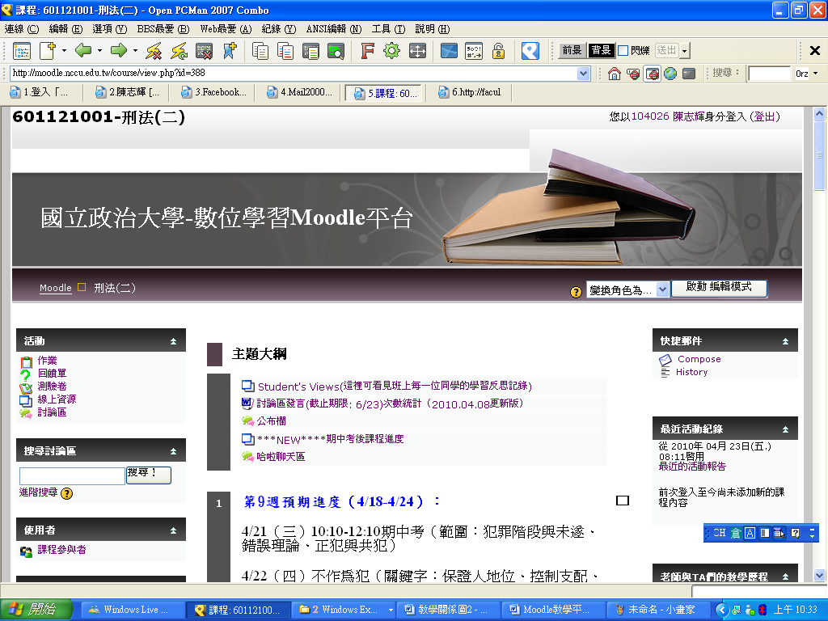

(1)教師每週進行正式課程前，指定學生至Moodle進行當週課程「預習作業」，以收預習成效。
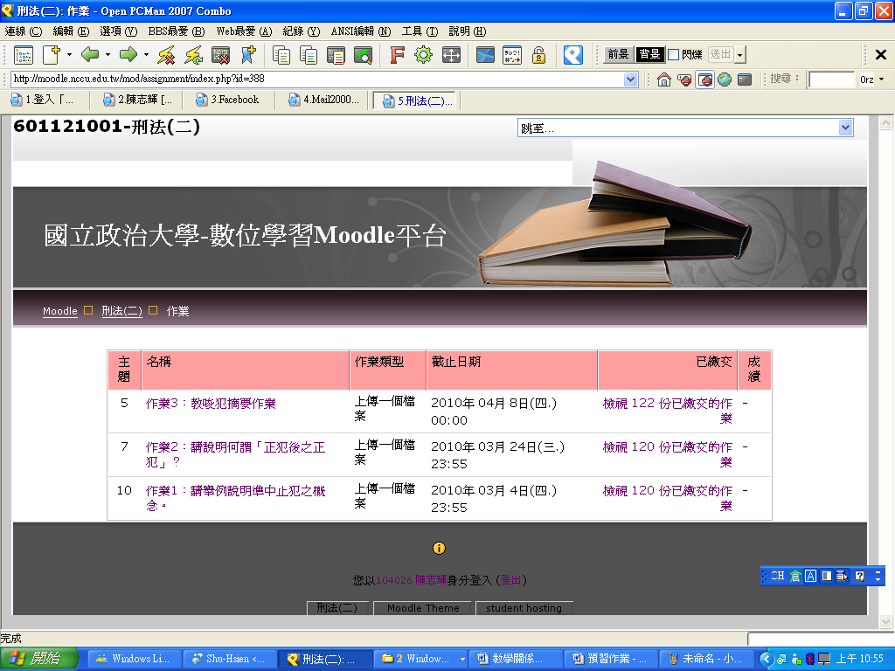

(2)教師進行當週正式課程講授（教師講授、課堂提問、小組討論）。
(3)每週正式課程結束後一週內，將進行當週TA討論課，讓學生對教師當週進行的課程內容做議題討論，針對教師當週授課內容作復習與討論加深學生學習印象，同時可以針對教師上課無法補足的內容進行補充。
(4)複習：線上測驗題
搭配教學精進計劃，於數位學習平臺建置課程選擇題題庫供學生作課後復習演練。
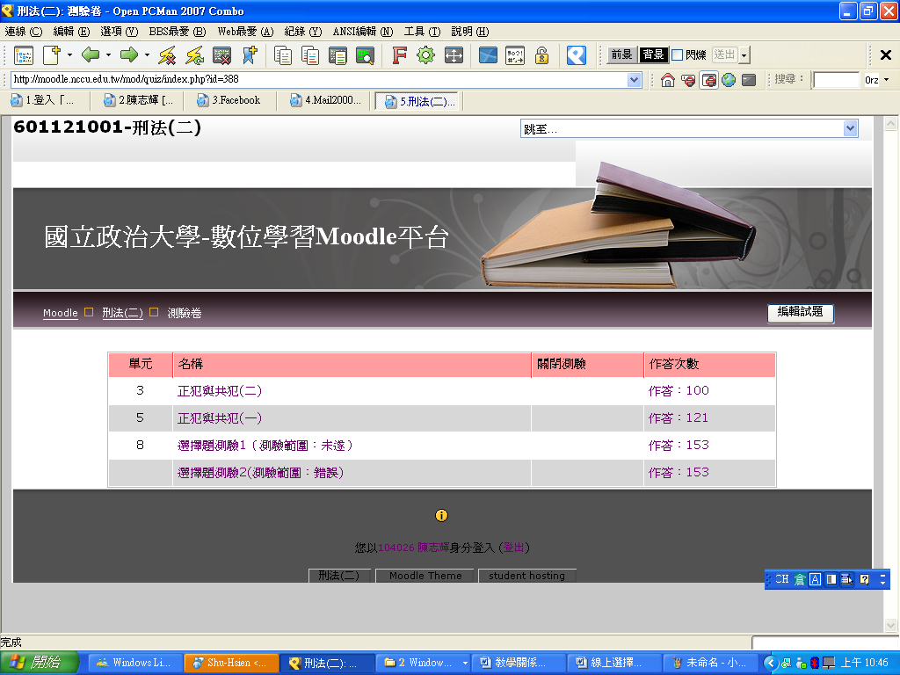 | 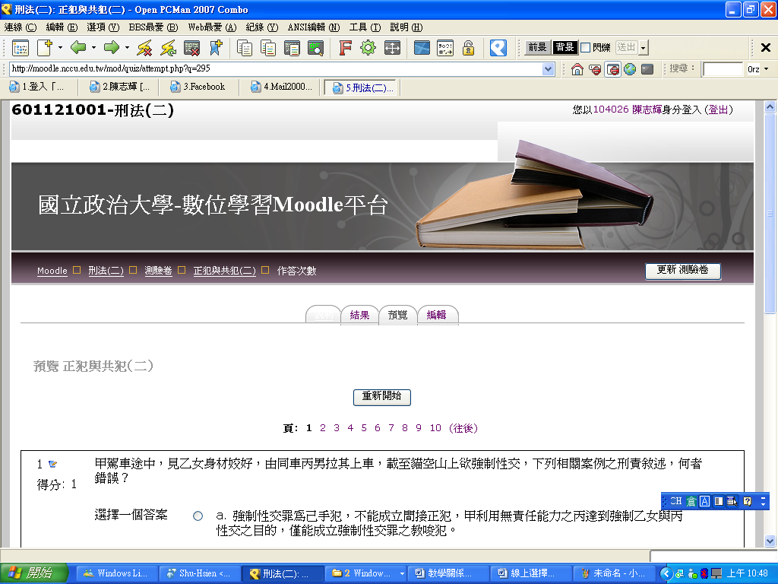
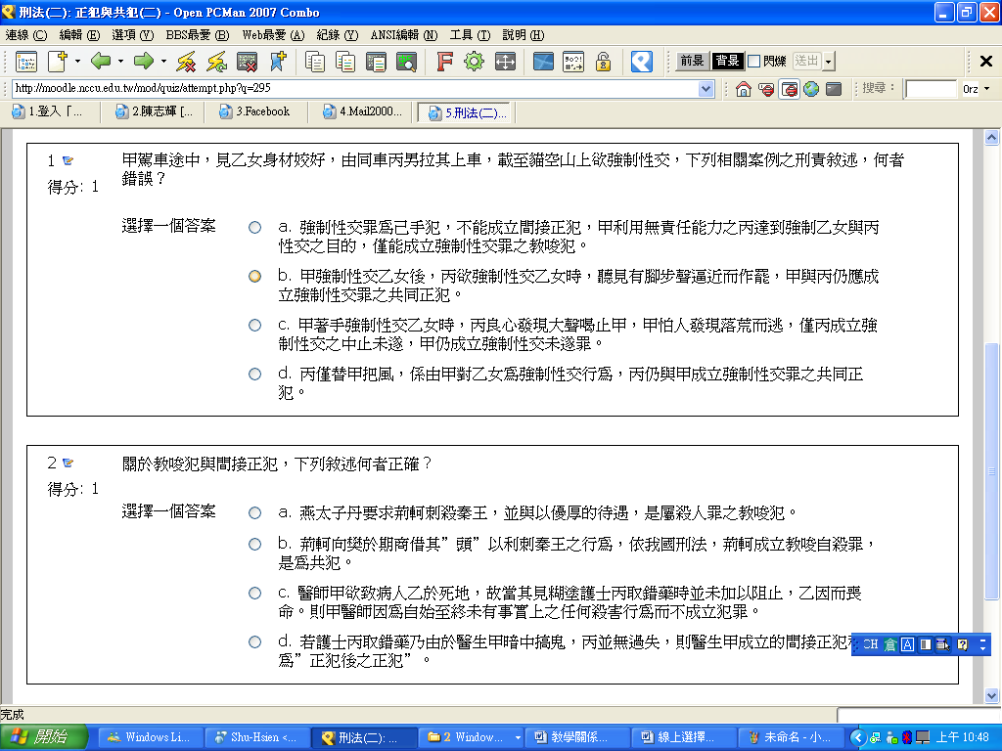 | 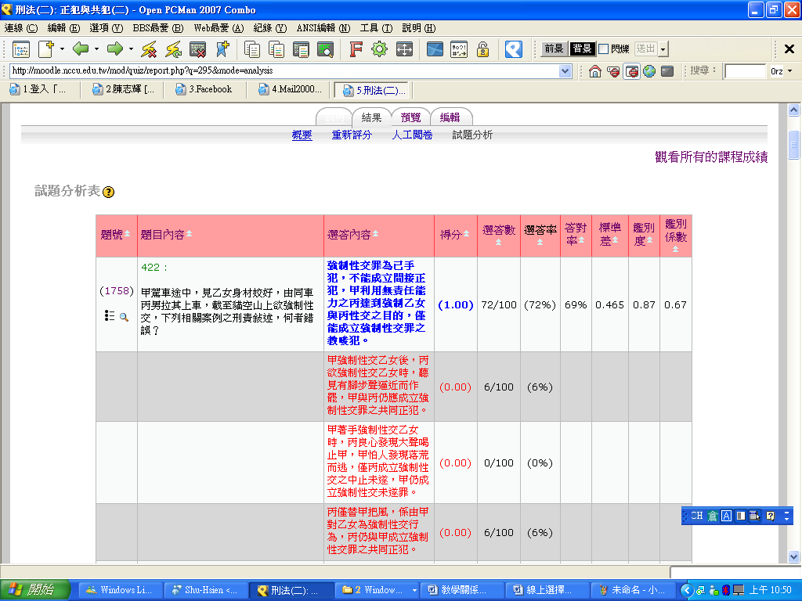  透過答題分析，得知學生學習上的盲點，在課堂上予以解說加強

(5)Mahara學習反思歷程記錄：利用Mahara歷程檔案系統，觀看學生具體的階段性學習狀況，學生可以透過自我整理與講述而相互觀摩。教師扮演學習教練，掌握並診斷學生的學習情況。利用Mahara歷程檔案系統，觀看學生具體的階段性學習狀況，學生可以透過自我整理與講述而相互觀摩。此外，並利用課堂時間，進行「學習上的貴人對話」，讓同學藉助學習夥伴，看見自己學習的樣子，以期收自主反思學習之效。

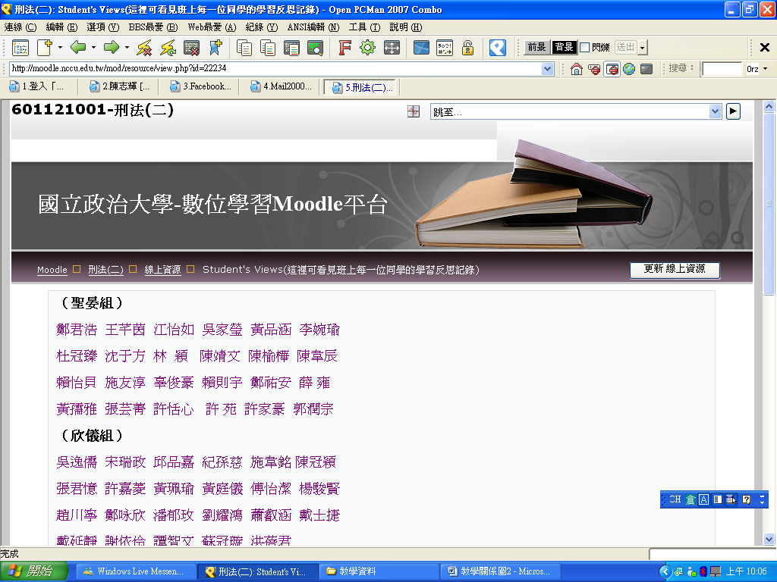班上每一位學生的學習反思歷程記錄：  （1）依照TA分組索引目錄，透過這個目錄，同學彼此之間可相互觀摩同學之間的學習情形。 | 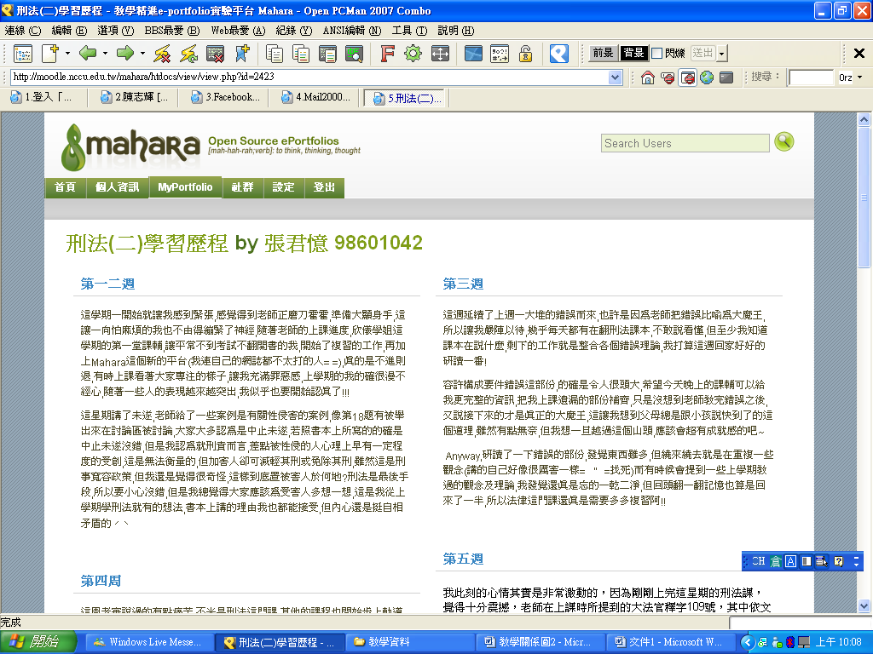 (2)個別同學撰寫之學習反思歷程（平均1-2週寫一篇）。
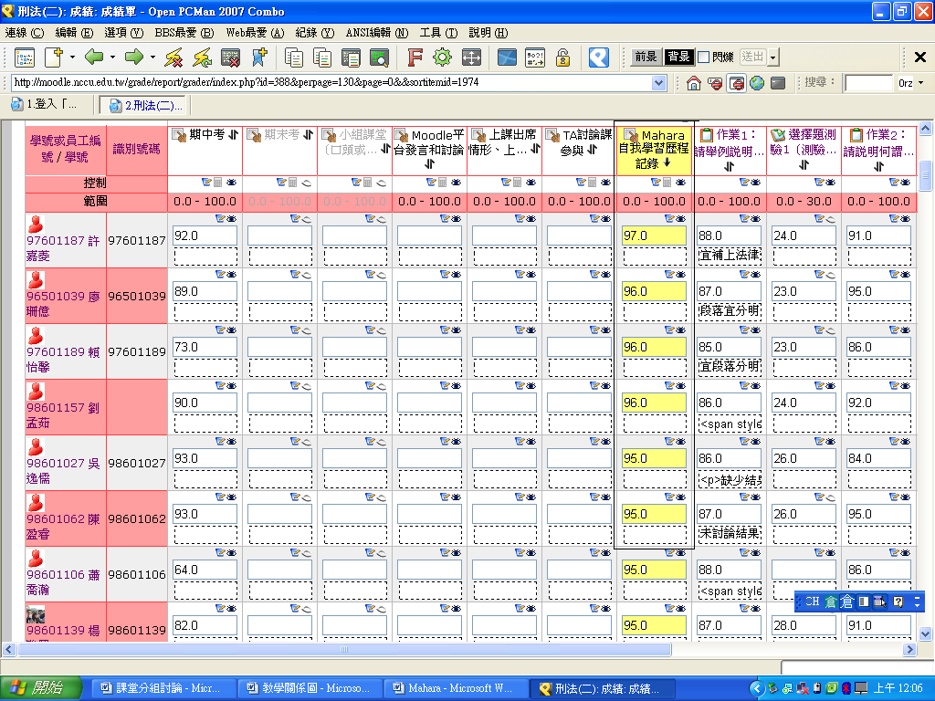 (3) 期中針對Mahara學習反思記錄的進行暫時形成性評量，使同學得知Mahara學習反思記錄在教師的觀點中獲得何種評價，以思考如何進行改進。 | 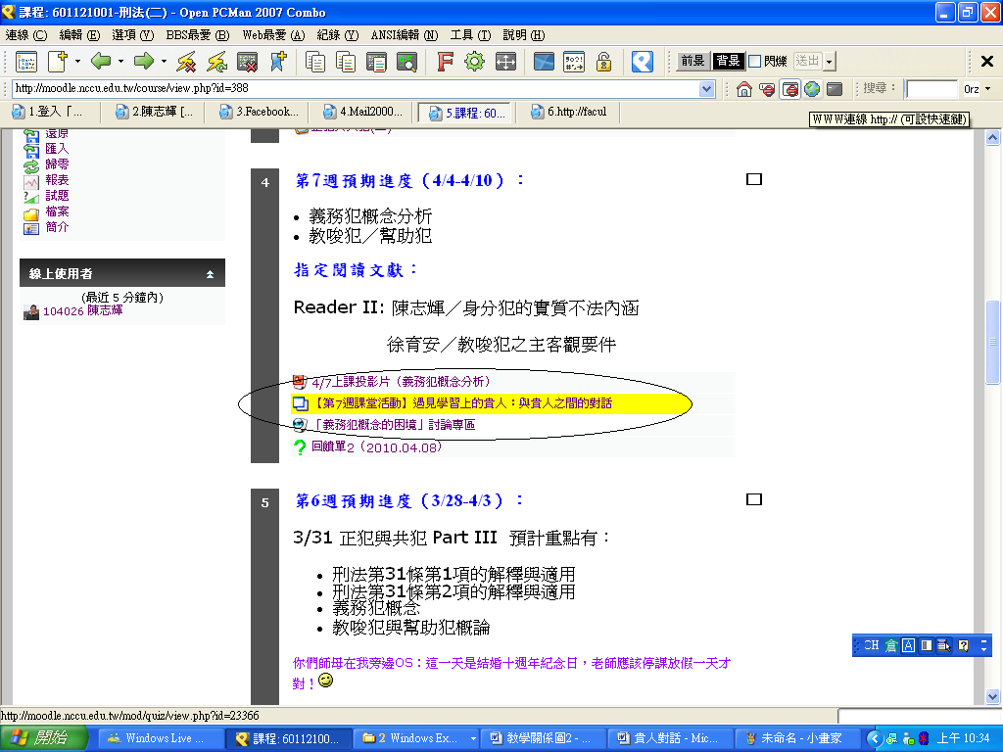(4)進行學習上的貴人對話

- 教學助教TA是教師是否能成功扮演學生學習教練的重要因素，TA帶領適當議題之討論、協助模擬法庭之參與，並帶領案例解題。教師透過定期TA會議，瞭解個別TA執行情形，並溝通教學理念和實際操作方法，已達到協助同學成為刑法學習上的專家學習者。
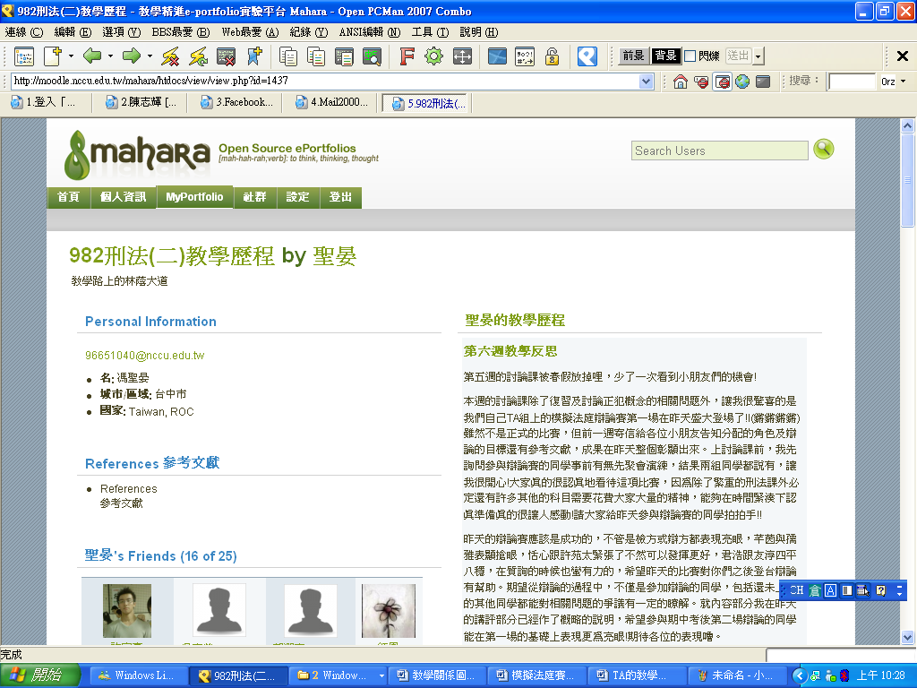
教學助教TA的教學反思歷程

- 模擬法庭辯論比賽是一個耗費時間較長、具任務導向，且兼具角色實境扮演的學習方式，根據過去經驗顯示，學生透過模擬法庭辯論活動的參與，獲得尋找知識、蒐集資料的方法，並學會團體分工，藉由辯論前的討論、準備，深化應用知識的學習，甚至從中創造知識，是整個課程中最具挑戰性的任務，也是從中收穫最多的任務。
將檢選適當案例，以模擬法庭辯論方式，讓同學分別擔任法官、檢察官、律師以及相關證人的角色，透過模擬法庭的演練方式，將所學知識在可能範圍內具體應用，以提升學習興趣並加深學習效果。98學年第1學期中，曾經以「毒蠻牛案」針對殺人之間接故意或有認識過失進行模擬法庭演練；98學年度第2學期也另行針對了「司馬庫斯風倒櫸木案」，針對禁止錯誤的議題進行辯論。同學們雖然必須額外付出許多時間進行判決研讀、爭點分析、練習答辯詢問，並學習簡要的刑事訴訟流程和技巧，可是從事後的意見回饋中，發現他們對於這種課程設計和安排覺得非常新奇且有很多收穫，他們也建議這門課程繼續安排模擬法庭。課程並擬邀請國內優秀實務從業者（法官、檢察官、律師），參與課程之進行，擔任模擬法庭之裁判（法官），讓同學對課程有深刻的體會，並對未來生涯規劃能有進一步的規劃和期待。
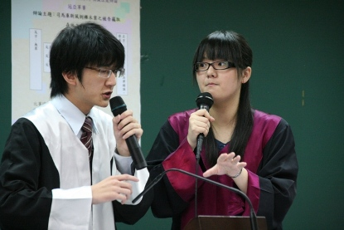 | 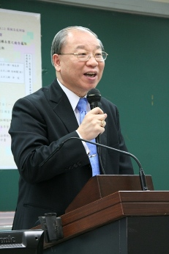
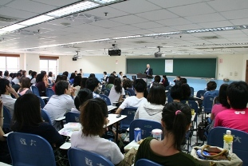
模擬法庭辯論比賽決賽相片：（左上圖）檢辯雙方針鋒相對、（左下圖）台下觀眾聚精會神、（右圖）司法官訓練所所長林輝煌賽後講評

6. 安排校外參訪，體驗理論與實務的結合。
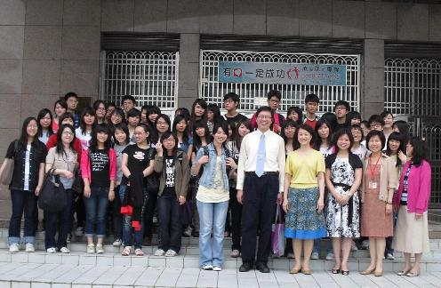
982參訪桃園女子監獄

